送审文件夹要求
各位研究者，电子版审核通过后请打印纸质版材料、主要研究者签字+盖章并以递交信（递交信也需打印）为目录，用黑色两孔文件夹（高：32cm）装订后递交机构。（附件1、附件2）

附件1.文件夹及隔页纸照片
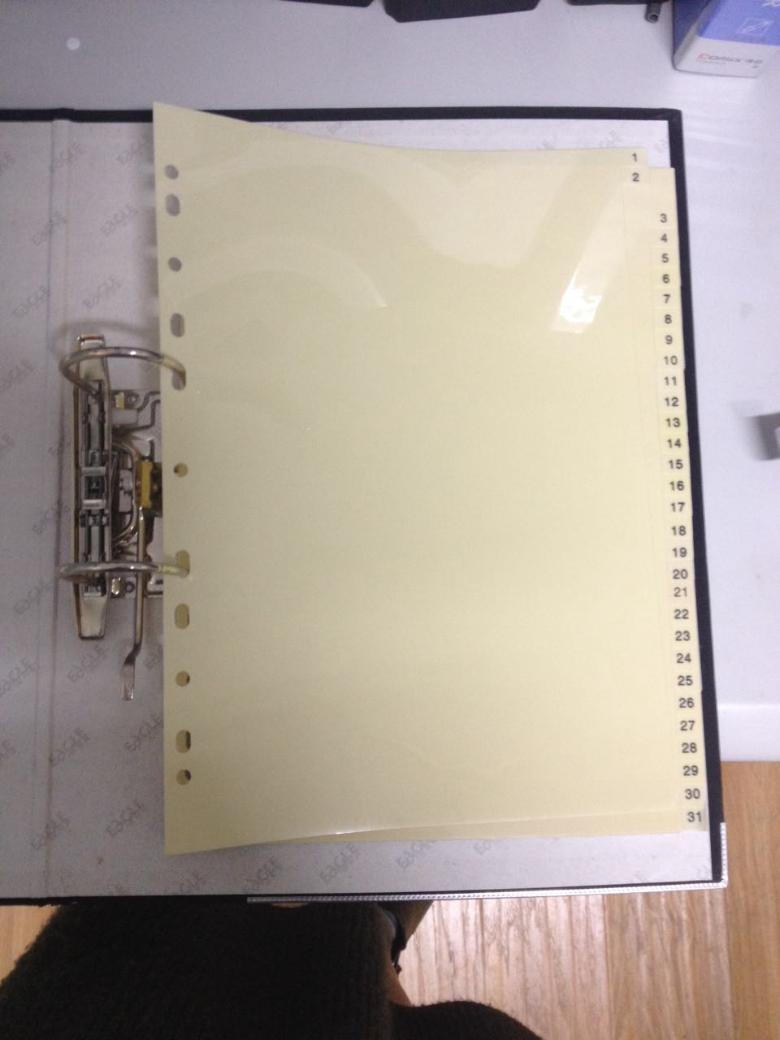
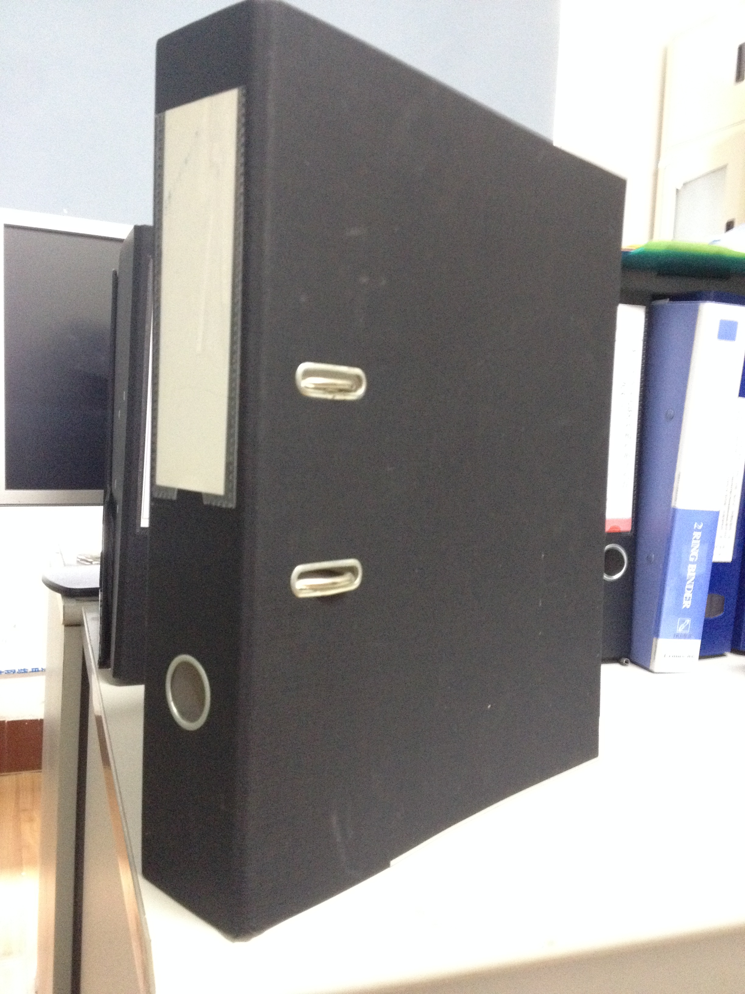
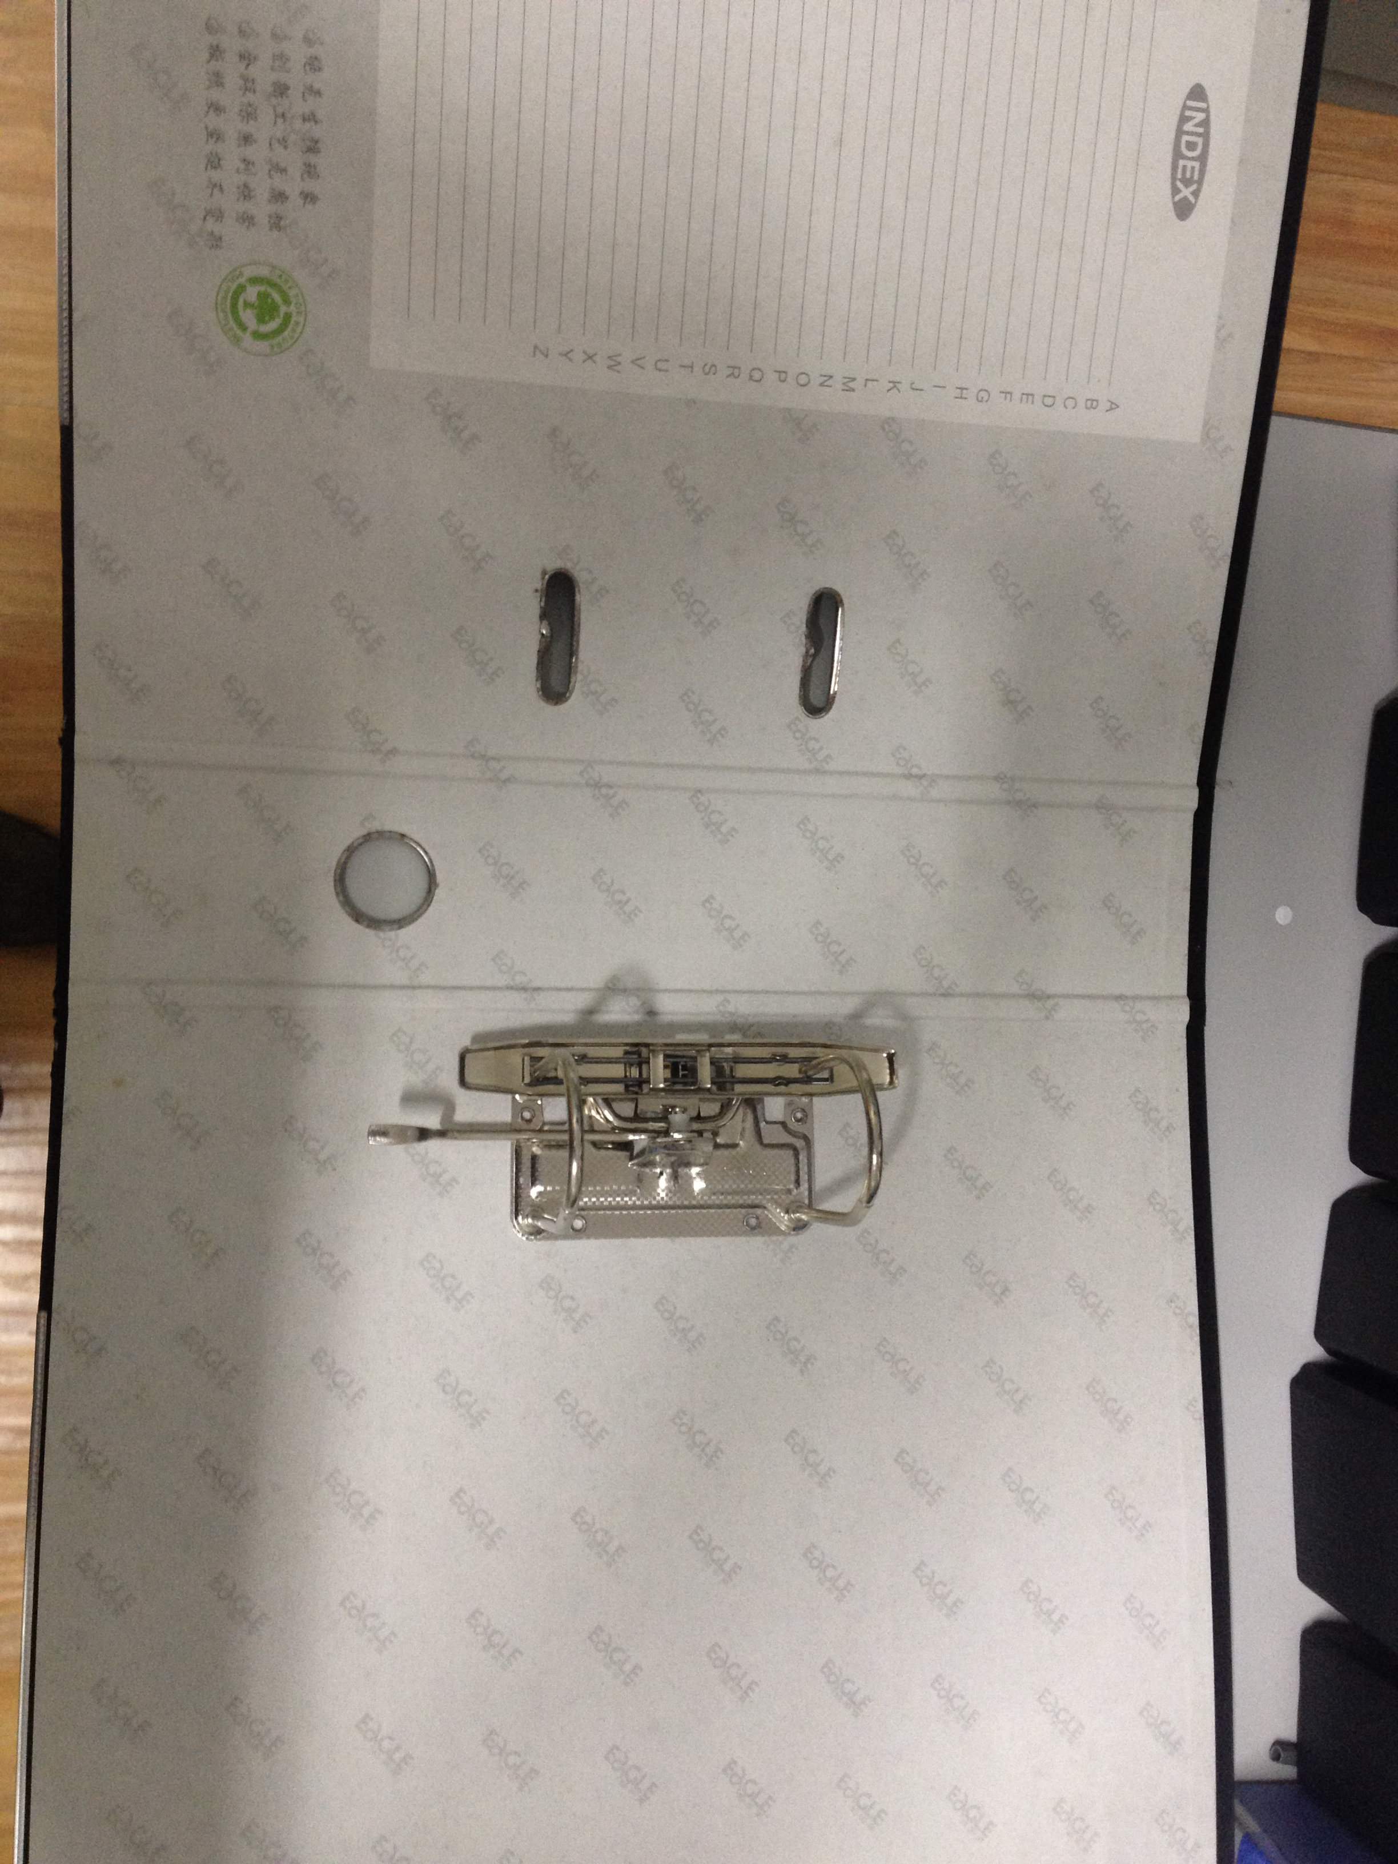

附件2.
所有递交的电子版都必须递交
序号 | 文件名称 | 备注
1 | 递交信 | 机构主要研究者签字
2 | 研究者手册/临床研究相关背景资料
3 | 试验方案 | 研究发起方盖章  本机构主要研究者首页签字
4 | 知情同意书 | 研究发起方盖章
5 | 病例报告表
6 | 组长单位伦理审查批件/其他相关审查批件
7 | 申办方/资助方/CRO资质证明、各方委托书 | 涉及的各方盖章
8 | 项目经费来源证明
9 | 药品检验报告、说明书
10 | 参研单位列表
11 | 主要研究者履历、执业资格证书、GCP证书 | 本机构主要研究者签字
12 | 研究者发起的临床研究（ITT）受理申请表 | 本机构主要研究者、科主任签字
13 | 其他材料（如保险单）

